**Фотоотчёт о физкультурно-музыкальном развлечении, посвящённом**

**Дню защитника Отечества, для детей средних групп**

***АТЫ-БАТЫ, МЫ СОЛДАТЫ!***

17, 18 февраля 2021 года

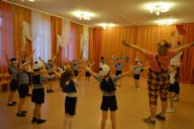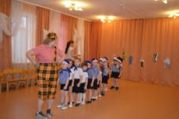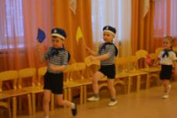Пусть здоровье крепкое будет у ребят, ведь мальчишка – это будущий солдат!

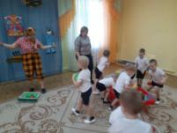Очень скоро подрастём – в армию служить пойдём.  
А пока мы не скучаем – в игры разные играем!

*Становитесь по порядку: начинаем день с зарядки!*

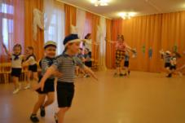

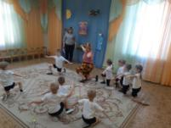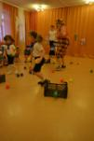

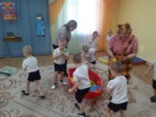

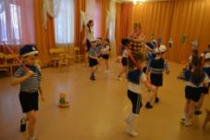

***Подвижная игра  «Смелые лётчики»********ты»***

***Подвижная игра  «Разбери боеприпасы»***

***Подвижная игра  «На границе»***

**Нужен отдых и солдату, чтобы книгу почитать,**

**Ну а будущих солдатов приглашаем танцевать!**

